МИНОБРНАУКИ РОССИИ
САНКТ-ПЕТЕРБУРГСКИЙ ГОСУДАРСТВЕННЫЙ
ЭЛЕКТРОТЕХНИЧЕСКИЙ УНИВЕРСИТЕТ
“ЛЭТИ” ИМ. В. И. УЛЬЯНОВА (ЛЕНИНА)
Кафедра МО ЭВМ

ОТЧЕТ
по лабораторной работе №6
по дисциплине «Операционные системы»
Тема: Построение модуля динамической структуры

Студент гр. 0304 Крицын Д.Р.
Преподаватель Губкин А.Ф.
Санкт-Петербург
2022
Цель работы.
Исследование возможности построения загрузочного модуля динамической структуры. Исследование интерфейса между вызывающим и вызываемыми модулями по управлению и по данным.
Постановка задачи.
Шаг 1. Для выполнения лабораторной работы необходимо написать и отладить программный модуль типа .EXE, который выполняет функции:
- Подготавливает параметры для запуска загрузочного модуля из того же каталога, в котором находится он сам. Вызываемому модулю передаётся новая среда, созданная вызывающим модулем и новая командная строка.
- Вызываемый модуль запускается с использованим загрузчика.
- После запуска проверяется выполнение загрузчика, а затем результат выполнения вызываемой программы. Необходимо проверять причину завершения, и, в зависимости от значения, выводить соответствующее сообщение. Если причина завершения 0, то выводить код завершения.
В каччестве вызываемой программы необходимо взять программу ЛР2, и модифицировать её, вставив перед выходом из неё обращение к функции ввода символа с клавиатуры. Введённое значение записывается в регистр AL и затем происходит обращение к функции выхода 0x4C прерывания int 0x21.
Шаг 2. Запустите отлаженную программу, когда текущим каталогом является каталог с разработанными модулями. Программа вызывает другую программу, которая останавливается, ожидая символ с клавиатуры.
Введите произвольный символ из A-Z. Посмотрите причину завершения и код.
Шаг 3. Запустите отлаженную программу, когда текущим каталогом является каталог с разработанными модулями. рограмма вызывает другую программу, которая останавливается, ожидая символ с клавиатуры.
Введите комбинацию клавиш Ctrl-C. Посмотрите причину завершения и код. Занесите полученные данные в отчёт.
Шаг 4. Запустите отлаженную программу, когда текущим каталогом является какой-либо другой каталог, отличный от того, в котором содержатся разработанные программные модули.
Повторите ввод комбинаций клавиш. Занесите полученные данные в отчёт.
Шаг 5. Запустите отлаженную программу, когда модули находятся в разных каталогах. Занесите полученные данные в отчёт.
Выполнение работы.
Шаг 1. Были созданы следующие процедуры для упрощения взаимодействия с системой загрузки модулей MS-DOS:
Процедура | Описание
print_hex_byte | Вывод на экран байта в шестнадцатиричном виде
print_nullterm_string | Вывод строки, оканчивающейся на 0x0.
set_params | Задание параметров для запуска модуля.
free_mem | Освобождение ненужной памяти
set_module_name | Конструирование имени загружаемого модуля
launch_module | Запуск модуля из ЛР2

Шаг 2. Результаты работы программы приведены на снимке экрана:
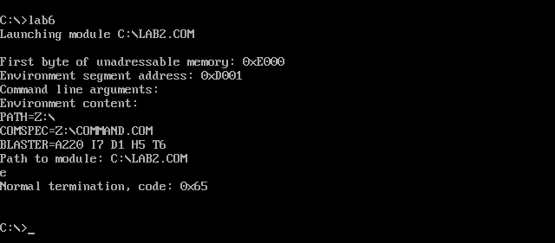
В результате модуль LAB2.COM был запущен и успешно завершил свою работу с кодом 0x65.
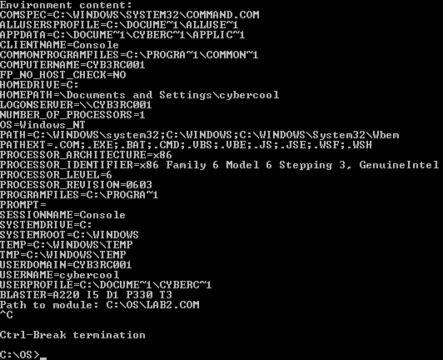
Шаг 3. Результаты работы программы приведены на снимке экрана (запуск на WindowsXP, в DOSBOX не работает Ctrl-C)
:Видно, что программа корректно обработала завершение через сочетание клавиш Ctrl-C (Ctrl-Break).
Шаг 4. Результаты работы программы приведены на снимках экрана:
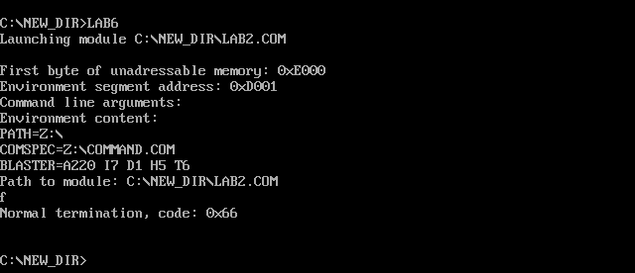
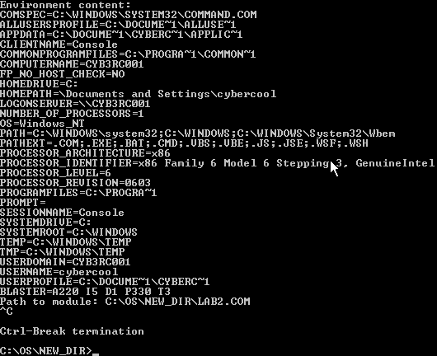
Видно, что программа успешно нашла файл загрузочного модуля LAB2.COM в новом каталоге.

Шаг 5. Результаты работы программы приведены на снимке экрана:
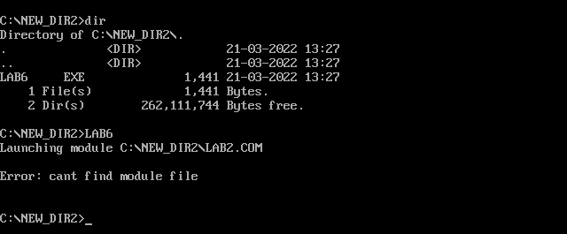
Программа не смогла найти файл LAB2.COM в текущей директории и вывела на экран сообщение об ошибке.
Ответы на контрольные вопросы.
1. При нажатии комбинации клавиш Ctrl-C вызывается прерывание int 0x23. По передаваемому адресу 0:8C DOS распознаёт сочетание клавиш Ctrl-C, копирует его в поле PSP под названием Ctrl-Break Address при помощи функций 0x26 и 0x4C, а затем при выходе из программы восстанавлиает PSP.
2. В точке вызова функции 0x4C прерывания int 0x21.
3. В точке считывания символа (функции 0x1 прерывания 0x21).
Заключение. В ходе выполнения данной лабораторной работы был исследован механизм загрузки одних загрузочных модулей из других, их взаимодействие на уровне передачи управления и передачи данных. Были изучены функции DOS для загрузки и передачи управления модулям.

